Reto 2 — High Performance Computing
Cálculo de π por Monte Carlo con OpenMP
Análisis, implementación serial y paralela, optimización de CPU/memoria y causas del desempeño

Presentado por:
Estudiante 1 — [Nombre completo]
Estudiante 2 — [Nombre completo]
Estudiante 3 — [Nombre completo]
Presentado a:
[Nombre del docente]

Universidad / Institución
Programa Académico
Asignatura: High Performance Computing
Pereira, 10 de noviembre de 2026

Tabla de Contenido
Tabla de Contenido
Introducción
1. Análisis de los Algoritmos de Monte Carlo
1.1 Algoritmo Dartboard (Tablero de Dardos)
1.2 Algoritmo Buffon's Needles (Agujas de Buffon)
1.3 Propiedades Comunes Relevantes para el Paralelismo
2. Implementaciones Seriales
2.1 Variantes Seriales de Dartboard
2.1.1 Variante rand (línea base)
2.1.2 Variante double (referencia)
2.1.3 Variante entero (optimización de CPU)
2.1.4 Variante arreglo (anti-optimización de memoria)
2.1.5 Variante bloques (strip-mining)
2.2 Variantes Seriales de Needles
2.2.1 Variante rand (línea base)
2.2.2 Variante sin (referencia)
2.2.3 Variante rechazo (optimización de CPU)
2.2.4 Variantes arreglo y bloques
2.3 Resumen de Variantes Seriales
3. Análisis de Opciones de Paralelización con OpenMP y Optimización de CPU y Memoria
3.1 Optimización de CPU: El Generador Aleatorio
3.2 Optimización de CPU: El Núcleo de Cálculo
3.3 Optimización de Memoria
3.4 Optimización por Compilador
3.5 Estrategias de Paralelización con OpenMP
3.5.1 Implementación de la Versión Recomendada (reduction)
3.5.2 Resultados: Las 7 Estrategias vs. Número de Hilos
3.5.3 Perfilado de CPU con 12 Hilos
3.5.4 Escalado Fuerte (Speedup)
3.5.5 Política de Reparto (schedule)
3.5.6 Afinidad e Hilos SMT
3.5.7 Calidad del Resultado y Convergencia
3.6 Resultado Final
4. Análisis de las Causas de los Resultados de Desempeño
4.1 Por qué critical y atomic son más lentos con más hilos
4.2 False Sharing
4.3 Por qué Dartboard escala peor que Needles (5.4× frente a 10.2× con 12 hilos)
4.4 Por qué rand() da resultados incorrectos en paralelo
4.5 Por qué la memoria no limita (y cuándo sí)
4.6 Dartboard frente a Needles
5. Conclusiones
Referencias

(Actualizar con clic derecho → Actualizar campo en Word)

Introducción
El presente documento corresponde al Reto 2 del curso de High Performance Computing (HPC). El objetivo es implementar dos métodos de Monte Carlo para el cálculo del número π —Dartboard (tablero de dardos) y Buffon's Needles (agujas de Buffon)—, primero en versiones seriales optimizadas y luego en versiones paralelas con OpenMP. Se realiza un análisis completo que abarca: el fundamento matemático de cada algoritmo, las implementaciones seriales con múltiples variantes de optimización, la paralelización con siete estrategias de sincronización distintas, y un análisis detallado de las causas del desempeño observado.
Todas las mediciones se realizaron en un equipo con procesador AMD Ryzen 5 5600G (6 núcleos físicos / 12 hilos lógicos SMT, L2 de 512 KiB por núcleo, L3 de 16 MiB compartida), 32 GiB de RAM, Windows 10 Pro y GCC 13.1 (MSYS2 UCRT64). Cada tiempo reportado es la mediana de 5 repeticiones, medido con QueryPerformanceCounter (QPC) de Windows.

1. Análisis de los Algoritmos de Monte Carlo
Los métodos de Monte Carlo estiman cantidades determinísticas mediante muestreo aleatorio. Para el cálculo de π, se utilizan dos enfoques clásicos: el tablero de dardos (Dartboard) y las agujas de Buffon (Needles). Ambos explotan relaciones geométricas cuya probabilidad involucra π.

1.1 Algoritmo Dartboard (Tablero de Dardos)
Se lanzan N dardos uniformemente distribuidos sobre el cuadrado unitario [0, 1)². La probabilidad de que un dardo caiga dentro del cuarto de círculo inscrito (x² + y² ≤ 1) es exactamente π/4, pues corresponde a la razón entre el área del cuarto de círculo (π/4) y el área del cuadrado (1):
P(dentro) = π / 4 ⟹ π̂ = 4 · (dentro / N)
Propiedades computacionales:
Coste por muestra: 2 números aleatorios + 2 multiplicaciones + 1 suma + 1 comparación. Es un núcleo diminuto (~1.5 ns con un buen generador): el generador aleatorio es el cuello de botella computacional.
Error estadístico: el conteo de aciertos sigue una distribución binomial con p = π/4, por lo que la desviación estándar del estimador es σ(π̂) = 4·√(p(1−p)/N) ≈ 1.64/√N. Para ganar un dígito decimal de precisión se necesitan ×100 muestras.
Memoria: O(1). No es necesario almacenar los dardos; basta con un contador.

1.2 Algoritmo Buffon's Needles (Agujas de Buffon)
Se dejan caer agujas de longitud l sobre un piso con líneas paralelas separadas una distancia t (aguja corta, l ≤ t). Se toman dos variables aleatorias: x ~ U[0, t/2] (distancia del centro de la aguja a la línea más cercana) y θ ~ U[0, π/2] (ángulo de la aguja). La aguja cruza una línea si x ≤ (l/2)·sen(θ). Con l = 1 y t = 2:
P(cruce) = 2l / (tπ) = 1/π ⟹ π̂ = N / cruces
Propiedades computacionales:
Coste por muestra: 2 números aleatorios + la función sin(θ). En MinGW-w64, sin() se implementa como __sinl_internal (x87, long double) y cuesta ~50 ns (~200 ciclos), unas 30 veces más que un dardo en Dartboard.
Error estadístico: por el método delta, σ(π̂) ≈ π²·√(q(1−q)/N) con q = 1/π, es decir, ≈ 2.37/√N. Para la misma precisión necesita (2.37/1.64)² ≈ 2.1 veces más muestras que Dartboard.
Circularidad: muestrear θ ~ U[0, π/2] usa π para calcular π. La variante optimizada por rechazo (sección 3) resuelve esta circularidad.

1.3 Propiedades Comunes Relevantes para el Paralelismo
Ambos algoritmos comparten propiedades que determinan cómo se paralelizarán:
Propiedad | Consecuencia para el paralelismo
Muestras independientes | Problema vergonzosamente paralelo: no hay dependencias entre iteraciones
Resultado es una suma (conteo) | Se paraleliza con una reducción: contador privado por hilo y suma al final
Iteraciones de coste uniforme | Reparto static equilibra la carga sin coste de planificación
Uso de memoria O(1) | Limitado por cómputo; la memoria solo importa si se introduce artificialmente
Depende de un generador pseudoaleatorio | Único estado compartido "oculto": cada hilo necesita un flujo propio e independiente
Error O(1/√N) | Cada dígito decimal extra cuesta ×100 muestras: el paralelismo compra precisión, no la regala

2. Implementaciones Seriales
Se implementaron 5 variantes seriales para cada algoritmo, utilizando el mismo N y la misma semilla para garantizar la comparabilidad. Todas comparten los núcleos de cálculo definidos en nucleos.h y las utilidades de comun.h (generador xoshiro256**, reloj QPC, interfaz CLI).

2.1 Variantes Seriales de Dartboard

2.1.1 Variante rand (línea base)
Implementación "de libro" usando la función rand() de la biblioteca estándar de C. Cada dardo requiere 2 llamadas a rand() para generar las coordenadas (x, y):
static inline int dardo_rand(void) {
double x = rand() / ((double)RAND_MAX + 1.0);
double y = rand() / ((double)RAND_MAX + 1.0);
return x * x + y * y <= 1.0;
}
Tiempo medido: 27.3 ns/muestra. Es la peor opción por tres razones: (1) es una llamada a DLL (ucrtbase.dll), no se puede inlinear ni vectorizar; (2) RAND_MAX = 32767 en Windows, solo 15 bits de resolución; (3) estado oculto, inadecuado para paralelismo.

2.1.2 Variante double (referencia)
Usa el generador xoshiro256** con dos doubles por dardo. Este es el núcleo de referencia que también usa la versión OpenMP:
static inline int dardo_double(xoshiro_t *r) {
double x = xo_double(r);
double y = xo_double(r);
return x * x + y * y <= 1.0;
}
Tiempo medido: 1.73 ns/muestra — ×15.8 más rápido que rand. El generador xoshiro256** consiste en ~10 operaciones enteras sin divisiones, con un estado de 32 bytes que cabe en registros.

2.1.3 Variante entero (optimización de CPU)
Un solo número de 64 bits proporciona ambas coordenadas (31 bits cada una) y la prueba se realiza en aritmética entera, evitando conversiones entero→double:
static inline int dardo_entero(xoshiro_t *r) {
uint64_t v = xo_siguiente(r);
uint64_t x = v >> 33; // 31 bits altos
uint64_t y = v & 0x7FFFFFFFULL; // 31 bits bajos
return x * x + y * y < (UINT64_C(1) << 62);
}
Tiempo medido: 1.50 ns/muestra — ×18.2 más rápido que rand. Hace la mitad de llamadas al generador y no usa unidades de coma flotante.

2.1.4 Variante arreglo (anti-optimización de memoria)
Genera los N puntos en dos arreglos (16 bytes × N) y luego los cuenta. Convierte un problema O(1) en memoria en uno O(N):
double *xs = malloc((size_t)n * sizeof *xs);
double *ys = malloc((size_t)n * sizeof *ys);
// Fase 1: escribir 16N bytes
for (long long i = 0; i < n; i++) {
xs[i] = xo_double(&r); ys[i] = xo_double(&r);
}
// Fase 2: leer 16N bytes
for (long long i = 0; i < n; i++)
dentro += xs[i]*xs[i] + ys[i]*ys[i] <= 1.0;
Tiempo medido: 5.00 ns/muestra — ×2.9 más lento que double. Consume 1529 MiB de pico con N=10⁸, genera 392,572 fallos de página, y el 46% del tiempo se consume en kernel (Windows pone a cero páginas nuevas). Es la anti-optimización de referencia.

2.1.5 Variante bloques (strip-mining)
Buffer de 1024 puntos (16 KiB, cabe en L1d de 32 KiB) con un bucle de conteo separado que el compilador puede vectorizar:
double xs[1024], ys[1024]; // 16 KiB en la pila (L1)
for (long long base = 0; base < n; base += 1024) {
int m = (n-base < 1024) ? (int)(n-base) : 1024;
for (int i = 0; i < m; i++) {
xs[i] = xo_double(&r); ys[i] = xo_double(&r);
}
int local = 0;
for (int i = 0; i < m; i++) // vectorizable
local += xs[i]*xs[i] + ys[i]*ys[i] <= 1.0;
dentro += local;
}
Tiempo medido: 2.28 ns/muestra. No supera al streaming (double) porque el cuello de botella es la cadena de dependencias del generador, no la comparación.

2.2 Variantes Seriales de Needles

2.2.1 Variante rand (línea base)
Usa rand() + sin(θ). Muestrea θ en [0, π/2):
static inline int aguja_rand(void) {
double x = rand() / ((double)RAND_MAX + 1.0);
double theta = rand() / ((double)RAND_MAX + 1.0) * (M_PI / 2);
return x <= 0.5 * sin(theta);
}
Tiempo: 73.3 ns/muestra.

2.2.2 Variante sin (referencia)
xoshiro256** + sin(θ). Referencia de la versión OpenMP:
static inline int aguja_sin(xoshiro_t *r) {
double x = xo_double(r);
double theta = xo_double(r) * (M_PI / 2);
return x <= 0.5 * sin(theta);
}
Tiempo: 49.9 ns/muestra — ×1.5 sobre rand. La mejora es menor porque sin() domina el coste.

2.2.3 Variante rechazo (optimización de CPU)
Elimina sin(), sqrt() y π mediante muestreo por rechazo en el cuarto de círculo. Se toma un vector (u, v) uniforme en el cuarto de círculo (rechazando los de fuera); su dirección es uniforme en [0, π/2] y sen(θ) = v/√(u²+v²). Elevando al cuadrado la condición (todo es ≥ 0):
x ≤ ½ · v/√(u²+v²) ⟺ x² · (u²+v²) ≤ ¼ · v²
static inline int aguja_rechazo(xoshiro_t *r) {
double u, v, d;
do {
u = xo_double(r); v = xo_double(r);
d = u * u + v * v;
} while (d > 1.0 || d == 0.0);
double x = xo_double(r);
return x * x * d <= 0.25 * v * v;
}
Tiempo: 7.10 ns/muestra — ×7 más rápido que sin. Consume en promedio 4/π ≈ 1.27 pares por aguja (tasa de aceptación π/4). El perfilado gprof confirma que en la variante sin, el 86% del tiempo útil se gasta en __sinl_internal + sin.

2.2.4 Variantes arreglo y bloques
Análogas a Dartboard: arreglo (53.9 ns) pierde un 8% frente a sin porque sin() enmascara el coste de memoria. bloques (51.7 ns) no aporta mejora porque en Windows no hay libmvec para vectorizar sin().

2.3 Resumen de Variantes Seriales
Compilado con -O2. Tiempos en nanosegundos por muestra (mediana de 5 repeticiones):
Algoritmo | Variante | Qué hace | ns/muestra | vs rand
Dartboard | rand | libc rand(), 2 llamadas/dardo | 27.3 | 1×
Dartboard | double | xoshiro256**, 2 doubles/dardo (referencia) | 1.73 | 15.8×
Dartboard | entero | 1 aleatorio 64-bit → 2 coords 31-bit, comparación entera | 1.50 | 18.2×
Dartboard | arreglo | Genera N puntos en arreglos, luego cuenta | 5.00 | 5.5×
Dartboard | bloques | Buffer 1024 puntos (16 KiB, L1) + bucle vectorizable | 2.28 | 12.0×
Needles | rand | libc rand() + sin() | 73.3 | 1×
Needles | sin | xoshiro256** + sin() (referencia) | 49.9 | 1.5×
Needles | rechazo | Ángulo por rechazo, sin sin/sqrt/π | 7.10 | 10.3×
Needles | arreglo | Genera N pares en arreglos, luego cuenta | 53.9 | 1.4×
Needles | bloques | Buffer 1024 pares + bucle de conteo | 51.7 | 1.4×
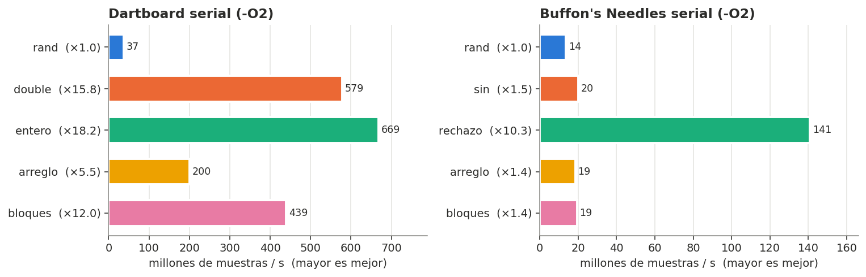
Figura 1. Tiempos por muestra de las variantes seriales (-O2).

3. Análisis de Opciones de Paralelización con OpenMP y Optimización de CPU y Memoria

3.1 Optimización de CPU: El Generador Aleatorio
El generador aleatorio es la decisión más impactante en este problema. rand() es la peor opción posible:
1. Es una llamada a DLL (ucrtbase.dll): no se puede inlinear ni vectorizar. gprof, que no muestrea dentro de DLLs, solo ve 0.81 s de los 2.75 s de ejecución: ~70% del tiempo está dentro de rand().
2. RAND_MAX = 32767 en Windows: solo 15 bits. El tablero queda discretizado en una rejilla de 32768², introduciendo sesgo sistemático.
3. Su estado está oculto, así que no sirve para dar flujos reproducibles e independientes a cada hilo.
xoshiro256** (Blackman y Vigna) consiste en ~10 operaciones enteras sin divisiones, con un estado de 32 bytes que vive en registros, y ofrece una función de salto de 2¹²⁸ que da a cada hilo un subflujo garantizado sin solapamiento. Por sí solo produce ×15.8 de mejora en Dartboard.

3.2 Optimización de CPU: El Núcleo de Cálculo
Dartboard entero: un solo uint64 aporta x (31 bits altos) e y (31 bits bajos); x²+y² no desborda en uint64, y la prueba es x²+y² < 2⁶². Se hace la mitad de llamadas al generador y no hay conversiones entero→double: +15% sobre double. Aun así sigue limitado por el generador; gprof atribuye ~69% del tiempo de double a xo_siguiente/xo_double/rotl64.
Needles rechazo: se toma un vector (u, v) uniforme en el cuarto de círculo (rechazando los de fuera); su dirección es uniforme en [0, π/2] y sen(θ) = v/√(u²+v²). Elevando al cuadrado, la condición queda sin sin(), sqrt() ni π. Resultado: ×7 frente a sin. El perfilado gprof confirma que en sin el 86% del tiempo útil se gasta en __sinl_internal + sin.

3.3 Optimización de Memoria
El análisis del uso de memoria revela que para Monte Carlo la mejor "optimización de memoria" es no usar memoria:
Variante | Memoria pico | Fallos de página | CPU kernel | Fuente
Dartboard double (N=10⁸) | 0.74 MiB | 1,183 | 0.00 s | Perfilado
Dartboard arreglo (N=10⁸) | 1,529 MiB | 392,572 | 0.22 s (46%) | Perfilado
Needles arreglo (N=2·10⁷) | 306 MiB | 79,461 | 0.03 s | Perfilado
arreglo convierte un problema O(1) en memoria en uno O(N): 16 bytes escritos y 16 bytes leídos por muestra, más un fallo de página por cada 4 KiB la primera vez que se toca cada página (392,572 ≈ 1.6 GB / 4 KiB). Casi la mitad del tiempo es kernel (Windows pone a cero páginas nuevas). Dartboard se vuelve ×2.9 más lento. En Needles solo pierde un 8% porque sin() enmascara el coste de memoria.
bloques (strip-mining): el buffer de 16 KiB vive en L1, sin tráfico a RAM ni fallos de página. Pero no supera al streaming (2.28 frente a 1.73 ns con -O2), porque el cuello de botella es la cadena de dependencias del generador.
Conclusión: para Monte Carlo, generar y consumir cada muestra en registros (streaming), con O(1) bytes por hilo y O(p) en total, es la estrategia óptima de memoria.

3.4 Optimización por Compilador
Transición | Dartboard | Needles | Observación
-O0 → -O2 | ×13 a ×14 | Similar | Se inlinea todo, estado en registros
-O2 → -O3 | ±10% | Sin cambio | No hay bucles vectorizables significativos
-O3 → -Ofast -march=native | ±10% | +11% en rechazo | Solo FMA aporta en rechazo
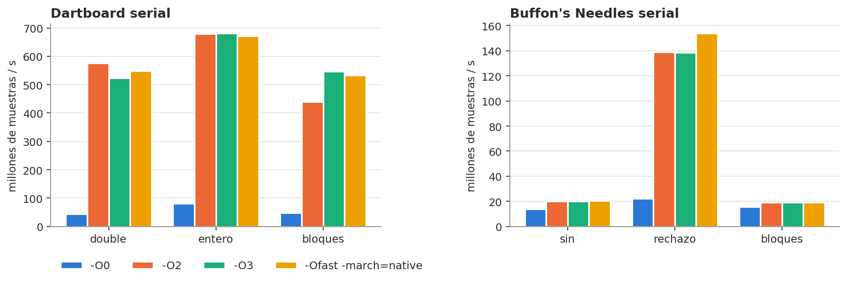
Figura 2. Efecto de las banderas de compilación sobre el rendimiento.
Con -O0, cada llamada a xo_siguiente/rotl64 es una llamada real y el estado de 32 bytes va y viene de la pila en cada muestra; con -O2 se inlinea todo y el estado vive en registros. -O3 y -Ofast -march=native no aportan nada consistente porque no hay bucles vectorizables significativos (el generador es secuencial por naturaleza).

3.5 Estrategias de Paralelización con OpenMP
Lo único que comparten los hilos es el contador de aciertos y el generador de números aleatorios. Se implementaron 7 estrategias, de peor a mejor, para ilustrar los antipatrones y las buenas prácticas:
Variante | Contador | Generador | Problema que ilustra
critical | Compartido, #pragma omp critical cada acierto | Privado (xoshiro) | Serialización: mutex del SO
atomic | Compartido, #pragma omp atomic | Privado (xoshiro) | Contention: línea de caché rebota entre núcleos (MESI)
rand | reduction(+) | libc rand() | Generador inadecuado: estado oculto, mala calidad
falso | contadores[id] contiguos (volatile) | estados[id] contiguos | False sharing: 8 contadores en la misma línea de 64 B
padding | Ranura por hilo _Alignas(64) (volatile) | En la ranura alineada | Corrige false sharing con relleno
reduction | Privado + reduction(+:dentro) | Local (registros) + salto 2¹²⁸ | Forma idiomática: 1 sincronización/hilo
opt | Igual que reduction | Igual que reduction | + núcleo optimizado (entero/rechazo)

3.5.1 Implementación de la Versión Recomendada (reduction)
La forma idiomática combina un generador local por hilo (en registros), reduction(+) de OpenMP y schedule(static):
long long dentro = 0;
#pragma omp parallel reduction(+:dentro)
{
xoshiro_t r; // estado LOCAL: vive en registros
xo_semilla_hilo(&r, semilla, omp_get_thread_num());
#pragma omp for schedule(runtime)
for (long long i = 0; i < n; i++)
dentro += dardo_entero(&r);
}
return 4.0 * dentro / n;
Decisiones de diseño clave:
parallel + for separados: permite inicializar el generador de cada hilo una sola vez, fuera del bucle.
Saltos de 2¹²⁸: los flujos de los hilos no se solapan y el resultado es reproducible para un número de hilos dado con schedule(static).
schedule(runtime): con static por defecto, permite comparar repartos con OMP_SCHEDULE sin recompilar.
volatile en falso/padding: con -O2, GCC hace store motion y mantiene contadores[id] en un registro. volatile obliga a una escritura en memoria por muestra, reproduciendo lo que ocurre en código real cuando el compilador no puede probar ausencia de alias.

3.5.2 Resultados: Las 7 Estrategias vs. Número de Hilos
Variante | Dartboard 1h | Dartboard 12h |  | Needles 1h | Needles 12h
critical | 0.734 s | 1.724 s ↑ |  | 1.125 s | 0.927 s
atomic | 0.461 s | 1.289 s ↑ |  | 1.121 s | 0.119 s
rand | 2.704 s | 0.483 s |  | 1.470 s | 0.172 s
falso | 0.194 s | 0.310 s ↑ |  | 0.991 s | 0.171 s
padding | 0.185 s | 0.033 s |  | 0.997 s | 0.093 s
reduction | 0.187 s | 0.033 s |  | 0.996 s | 0.092 s
opt | 0.147 s | 0.027 s |  | 0.144 s | 0.019 s
↑ = más lento con 12 hilos que con 1 hilo.
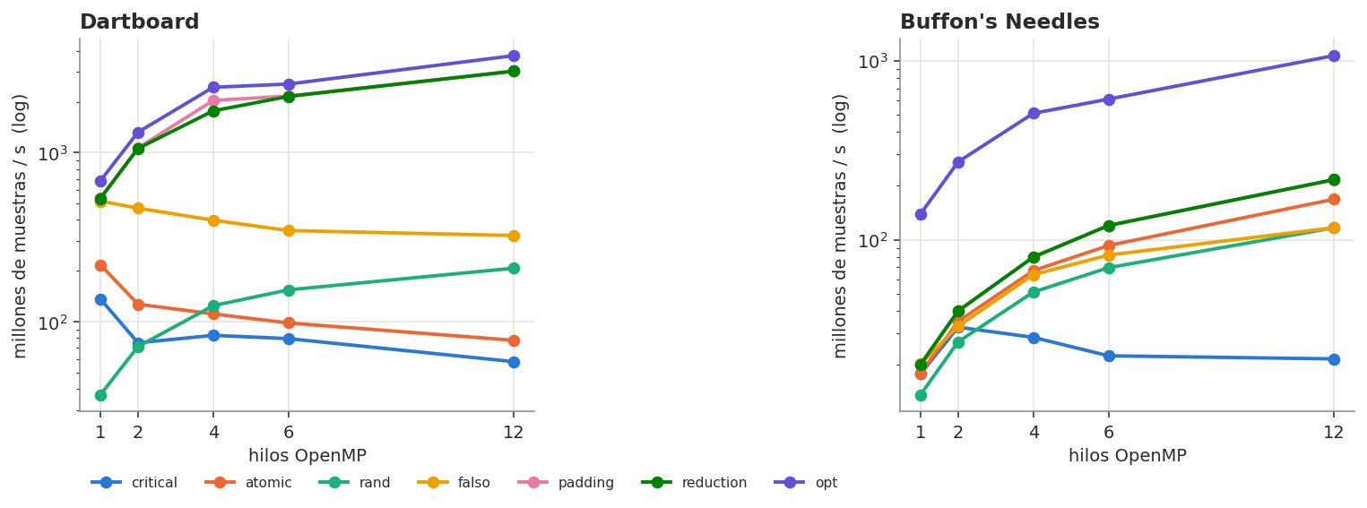
Figura 3. Tiempos de las 7 estrategias OpenMP (Dartboard N=10⁸, Needles N=2·10⁷).

3.5.3 Perfilado de CPU con 12 Hilos
Dartboard, 12 hilos | Pared | CPU usuario | CPU kernel | Núcleos ocupados
critical | 1.78 s | 1.64 s | 4.06 s | 3.2
atomic | 1.30 s | 14.5 s | 0.02 s | 11.2
falso | 0.36 s | 3.20 s | 0.00 s | 9.1
padding | 0.046 s | 0.28 s | 0.02 s | 6.4
reduction | 0.046 s | 0.38 s | 0.02 s | 8.6

3.5.4 Escalado Fuerte (Speedup)
Speedup = T(serial, mismo núcleo) / T(OpenMP):
Hilos | Dartboard reduction | Dartboard opt | Needles reduction | Needles opt
1 | 0.93 | 1.00 | 1.00 | 0.98
2 | 1.80 | 1.93 | 1.99 | 1.94
4 | 3.43 | 3.50 | 3.99 | 3.64
6 | 4.04 | 4.35 | 6.01 | 4.85
8 | 4.52 | 4.99 | 7.98 | 6.07
12 | 5.35 | 5.71 | 10.22 | 7.68
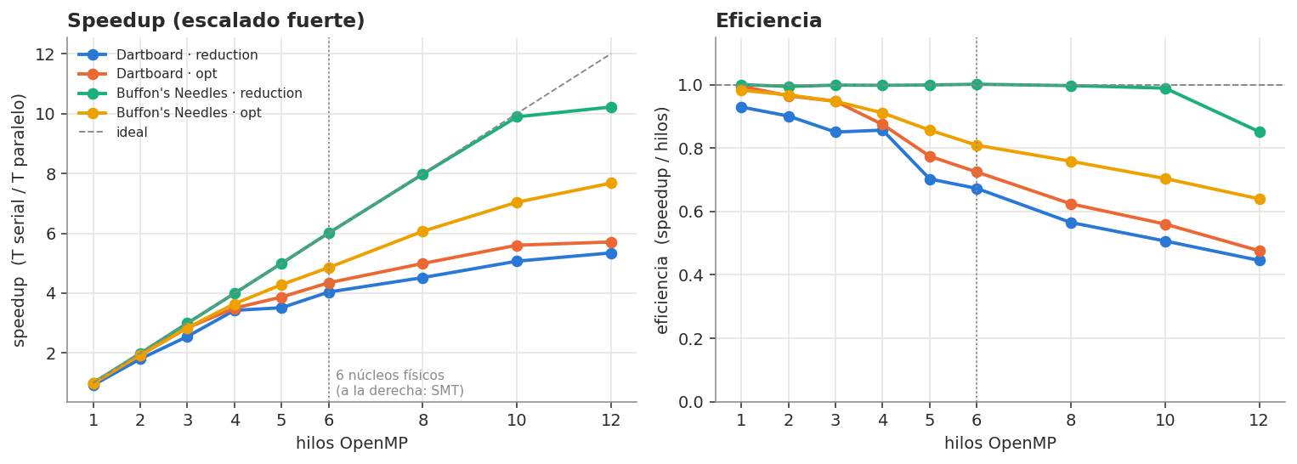
Figura 4. Speedup en escalado fuerte para las versiones buenas.

3.5.5 Política de Reparto (schedule)
OMP_SCHEDULE | Dartboard | Needles | Motivo
static | 0.032 s | 0.092 s | Bloques contiguos, cero coordinación
static,1 | 0.420 s (×13) | 0.171 s | 10⁸ llamadas a GOMP_loop_*_next
dynamic (bloque 1) | 4.912 s (×150) | 2.693 s | fetch-and-add atómico por iteración
dynamic,1000 | 0.033 s | 0.087 s | Coste amortizado
dynamic,100000 | 0.031 s | 0.089 s | Coste amortizado
guided | 0.032 s | 0.089 s | Adaptativo
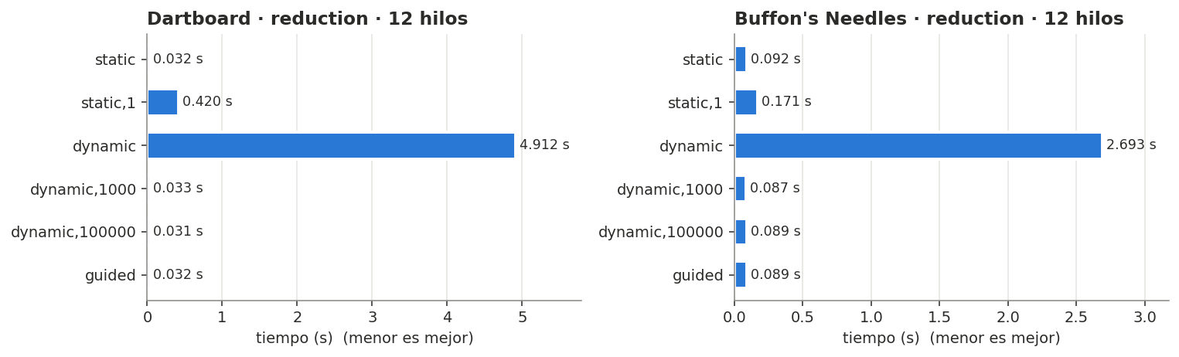
Figura 5. Efecto de la política de reparto (schedule) sobre el rendimiento.
Como la carga es uniforme, static es óptimo y además es el único que da resultados reproducibles (con dynamic, el bloque que toca a cada hilo cambia en cada ejecución).

3.5.6 Afinidad e Hilos SMT
libgomp de MinGW no implementa afinidad: OMP_PLACES/OMP_PROC_BIND se ignoran. Se fijó la máscara de CPU del proceso con cmd /c start /affinity <hex>. En el Ryzen 5600G, los CPU lógicos 2k y 2k+1 son hermanos SMT del mismo núcleo físico.
Configuración | Dartboard opt | Needles reduction (sin) | Needles opt
6 hilos en 3 núcleos × 2 SMT (03F) | 3.0× | 5.8× | 3.9×
6 hilos, sin afinidad (FFF) | 4.2× | 6.0× | 4.6×
6 hilos, 1 por núcleo físico (555) | 5.3× | 5.7× | 5.5×
12 hilos (FFF) | 5.6× | 10.5× | 7.3×
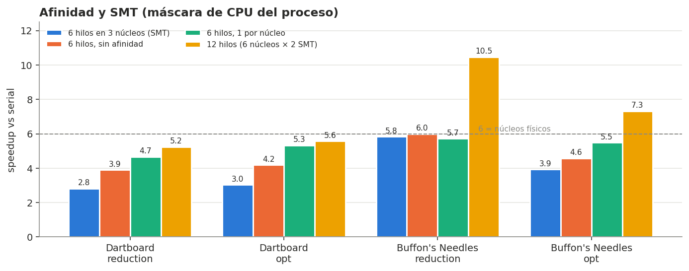
Figura 6. Efecto de la afinidad de hilos SMT sobre el speedup.

3.5.7 Calidad del Resultado y Convergencia
20 semillas, N=10⁷ | Media π̂ | Desv. entre semillas | Sesgo | RMSE
Dartboard serial rand | 3.1416 | 0.0006 | 0.0000 | 0.0005
Dartboard OpenMP rand | 3.1396 | 0.0001 | −0.0020 | 0.0020
Dartboard OpenMP reduction | 3.1416 | 0.0005 | 0.0000 | 0.0005
Needles OpenMP rand | 3.1447 | 0.0005 | +0.0031 | 0.0032
Needles OpenMP reduction | 3.1419 | 0.0013 | +0.0003 | 0.0013
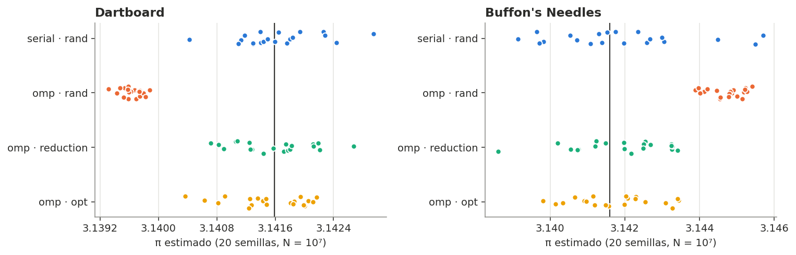
Figura 7. Calidad del resultado: distribución de π̂ sobre 20 semillas.
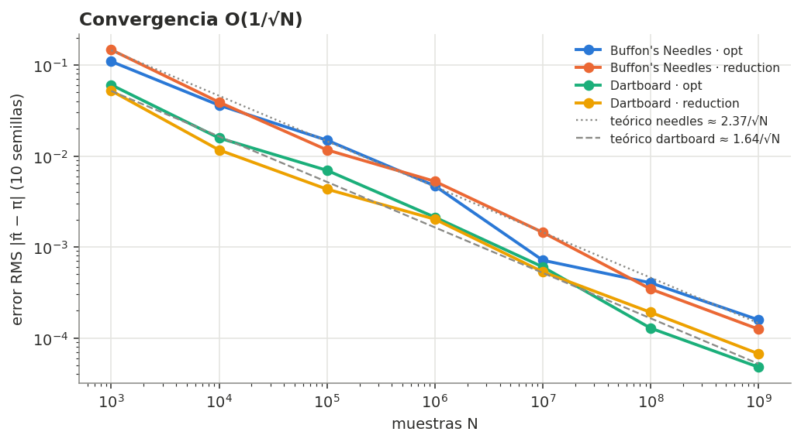
Figura 8. Convergencia del error RMS vs. número de muestras.
El error RMS sigue las curvas teóricas 1.64/√N (Dartboard) y 2.37/√N (Needles) de N = 10³ a 10⁹. Con 10⁹ muestras se obtienen ~4-5 cifras correctas.

3.6 Resultado Final
 | Línea base (serial rand, -O2) | Mejor (opt + -Ofast + 12 hilos) | Mejora total
Dartboard, 10⁹ dardos | 27.3 s (estimado) | 0.251 s (3.98·10⁹ dardos/s) | ×109
Needles, 5·10⁸ agujas | 36.6 s (estimado) | 0.401 s (1.25·10⁹ agujas/s) | ×91
Del ×109 de Dartboard, ×18 viene del algoritmo y el generador (serial) y ×6 del paralelismo. La optimización serial pesó más que los 12 hilos.

4. Análisis de las Causas de los Resultados de Desempeño

4.1 Por qué critical y atomic son más lentos con más hilos
critical: cada acierto (78.5% de los dardos) adquiere el candado global. En MinGW, libgomp lo implementa con un mutex del SO: cuando hay contención, el hilo duerme en el kernel. Por eso hay 4.06 s de CPU de kernel frente a 1.64 s de usuario, y solo 3.2 núcleos ocupados en promedio. La sección crítica serializa todo el programa (fracción serial ≈ 1 en la ley de Amdahl) y le suma el coste de los cambios de contexto.
atomic: no duerme (lock xadd, todo en usuario), pero la línea de 64 bytes del contador tiene que pasar en exclusiva (estado Modified de MESI) al núcleo que incrementa. Con 12 hilos, la línea viaja de L1 a L1 cientos de millones de veces. Resultado: 11.2 núcleos al 100% durante 1.3 s para hacer el trabajo que 1 núcleo hace en 0.19 s (14.5 s de CPU, ~75 veces más trabajo de CPU).
En Needles el daño es menor porque la tasa de escritura al contador es mucho más baja: un acierto cada ~150 ns (50 ns/muestra / P = 1/π) frente a uno cada ~2 ns en Dartboard. atomic escala casi como reduction (0.119 frente a 0.092 s). La contención es proporcional a la frecuencia de acceso al dato compartido, no a que exista.

4.2 False Sharing
Las variantes falso y padding ejecutan exactamente las mismas instrucciones. Solo cambia la dirección de cada contador: en falso, 8 contadores de 8 bytes comparten una línea de 64 bytes. Cada escritura de un hilo invalida la copia de la línea en los otros 7 núcleos, aunque nunca lean el dato del vecino. El protocolo de coherencia trabaja por líneas, no por variables.
Medido en Dartboard con 12 hilos: 0.310 s frente a 0.033 s (×9.4), y falso es más lento que con 1 hilo. CPU de usuario: 3.2 s frente a 0.28 s.
Medido en Needles: 0.171 frente a 0.093 s (×1.8), menor por la misma razón que atomic (menos escrituras por segundo).
padding (_Alignas(64), una ranura por línea de caché) iguala a reduction. La versión idiomática (reduction con estado local) ni siquiera necesita relleno: el contador y el generador viven en registros, así que no generan tráfico de coherencia.

4.3 Por qué Dartboard escala peor que Needles (5.4× frente a 10.2× con 12 hilos)
Con datos de los experimentos de escalado y afinidad se identifican tres causas, en orden de peso:
1. Planificación de Windows sin afinidad + reparto static. Sin afinidad, Windows a veces coloca 2 de los 6 hilos en los dos SMT de un mismo núcleo. Esos hilos avanzan a la mitad de velocidad y, con static, todos esperan al más lento. Prueba directa: fijando un hilo por núcleo físico (máscara 555), Dartboard opt pasa de 4.2× a 5.3× con 6 hilos.
2. SMT sirve según el núcleo. El generador xoshiro y la comparación entera tienen mucho paralelismo a nivel de instrucción: un solo hilo ya satura las ALU del núcleo, y el hermano SMT apenas encuentra puertos libres. 6 hilos en 3 núcleos (03F) rinden solo 3.0×, y pasar de 6 a 12 hilos añade ~5-15%. En cambio, __sinl_internal es código x87 con largas cadenas de dependencia (latencia, no throughput): un hilo deja unidades ociosas que el hermano SMT llena. Por eso 6 hilos en 3 núcleos rinden igual que en 6 núcleos (5.8× vs 5.7×), y 12 hilos dan 10.5× con 6 núcleos físicos.
3. Frecuencia y núcleo OpenMP. Con un hilo, el Ryzen 5600G sube a su boost máximo; con 6 núcleos ocupados baja la frecuencia de todos (límite de potencia/temperatura). Además, reduction con 1 hilo es 7% más lento que el serial (0.93×): el bucle dentro de la función externalizada por OpenMP se compila un poco peor que el serial.
Amdahl no es el límite aquí. La parte serial (sembrar con ≤11 saltos, crear el equipo de hilos y sumar p contadores) dura microsegundos frente a cientos de milisegundos de cómputo: la fracción serial es < 0.01%. Los límites reales son de hardware (SMT, frecuencia, coherencia de caché) y de planificación del SO.

4.4 Por qué rand() da resultados incorrectos en paralelo
En UCRT, rand() guarda su estado por hilo y lo inicializa con la semilla 1. srand() llamado desde el hilo maestro solo siembra al maestro: los otros 11 hilos generan exactamente la misma secuencia. Consecuencias medidas:
La desviación entre semillas cae de 0.0005 a 0.0001: casi no cambia con la semilla, porque 11/12 de las muestras son idénticas en cada ejecución.
Sesgo de −0.0020 (Dartboard) y +0.0031 (Needles): el resultado es en realidad el de ~N/12 muestras independientes, repetido, más la discretización de 15 bits.
Es un error silencioso: el programa "funciona", es rápido y da un π plausible. En glibc, rand() comparte un estado global protegido por candado, así que serializa los hilos. En ninguna plataforma es apto para Monte Carlo paralelo.

4.5 Por qué la memoria no limita (y cuándo sí)
Las versiones buenas usan 0.7-1.4 MiB de memoria pico en total (solo el ejecutable y las pilas de los hilos) y el mismo número de fallos de página con 1 o 12 hilos (~1,400). Todo cabe en registros y L1, y el ancho de banda a RAM no se usa.
La memoria solo se vuelve el límite cuando el algoritmo la introduce: arreglo (O(N), 392 mil fallos de página, 46% del tiempo en kernel) o los datos compartidos entre hilos (atomic, falso), donde el coste no es el ancho de banda sino la coherencia entre las L1 de cada núcleo.

4.6 Dartboard frente a Needles
 | Dartboard opt | Needles opt
ns/muestra (serial) | 1.50 | 7.10
Varianza relativa (muestras para igual error) | 1× | 2.1×
Coste para igual precisión | 1× | ~10×
Speedup con 12 hilos | 5.7× | 7.7×
Needles escala mejor porque es más "pesado" por muestra y deja huecos para SMT. Aun así, Dartboard es ~10 veces más eficiente para obtener π con una precisión dada. Un mejor speedup no implica un mejor algoritmo: el speedup se mide contra uno mismo.

5. Conclusiones
1. Ambos métodos son vergonzosamente paralelos. La paralelización correcta es una reducción con un generador local por hilo (xoshiro256** con saltos de 2¹²⁸) y reparto static. Es reproducible, sin sincronización en el bucle y sin datos compartidos.
2. El generador aleatorio define el rendimiento y la corrección. Cambiar rand() por xoshiro256** dio ×16 en serie, y rand() en paralelo produce un π sesgado de forma silenciosa.
3. Las optimizaciones serial y algorítmica superan al paralelismo: ×18 (Dartboard) y ×10 (Needles) en serie, frente a ×5.7 y ×7.7 con 12 hilos. Juntas: ×109 y ×91.
4. Los antipatrones de memoria compartida (critical, atomic, false sharing) pueden hacer que más hilos sean más lentos. Su daño es proporcional a la frecuencia de escritura del dato compartido.
5. El techo de escalado en este equipo lo ponen el hardware y el SO: núcleos SMT que comparten unidades de ejecución, la frecuencia con todos los núcleos activos y la falta de afinidad en libgomp/MinGW. Fijar la afinidad del proceso recuperó hasta un 27% con 6 hilos.
6. En Monte Carlo, más cómputo compra precisión a un ritmo de O(1/√N): 12 hilos (×7 de speedup) dan solo ~0.4 cifras decimales más en el mismo tiempo.

Referencias
[1] Blackman, D. y Vigna, S. (2018). Scrambled Linear Pseudorandom Number Generators. https://prng.di.unimi.it/
[2] OpenMP Architecture Review Board. (2021). OpenMP Application Programming Interface, Version 5.2.
[3] Radenski, A. (2006). "Experimental Comparison of Buffon's Needle and Statistical Dartboard Methods for Estimating π."

